17 февраля 2022 года
прошло торжественное собрание городского актива по подведению итогов социально-экономического развития Бобруйска за 2021 год.

В фойе Дворца Искусств разместились площадки бобруйских предприятий. Проходила дегустация свежего хлеба и выпечки, сладостей, сока, колбасы и другой вкусной продукции, демонстрировали модели одежды и промышленные товары. А на втором этаже представили разработки и школьные проекты учреждений образования.

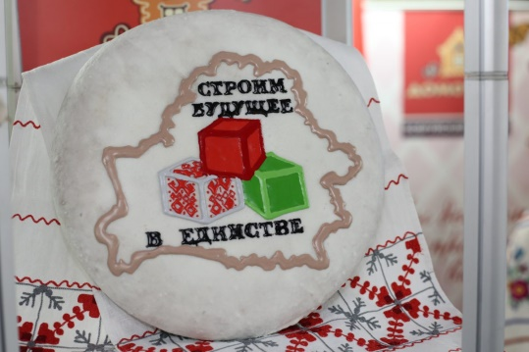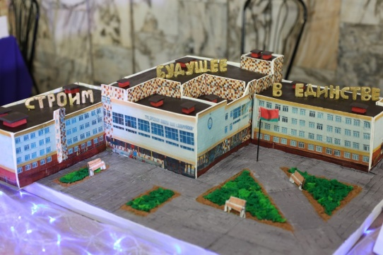

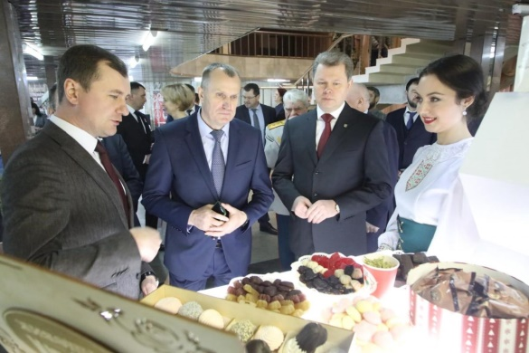
В работе собрания городского актива принимали участие председатель Могилевского облисполкома Анатолий Исаченко, помощник Президента Республики Беларусь – инспектор по Могилевской области Леонид Мартынюк, председатель Бобруйского горисполкома Александр Студнев, члены Совета Республики Национального собрания Республики Беларусь Виктор Ананич и Сергей Анюховский, депутаты Палаты представителей Национального собрания Ирина Рынейская, Вера Широкая, епископ Бобруйский и Быховский Серафим и другие почетные гости. А также Почетные граждане Бобруйска, заслуженные спортсмены-олимпийцы, представители депутатского корпуса, трудовых коллективов и общественных объединений.

В динамичной видеопрезентации участникам мероприятия рассказали о развитии и достижениях Бобруйска в экономике, промышленности, спорте, культуре, здравоохранении, образовании и социальной сфере.
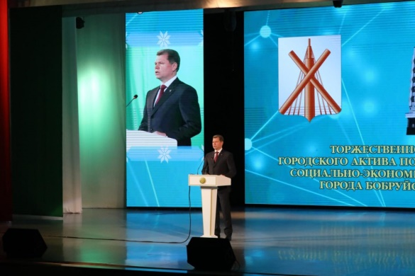
Председатель Бобруйского горисполкома Александр Студнев затронул в докладе знаковые для Бобруйска события, достижения, выполнение основных показателей социально-экономического развития и появление новых возможностей.
– Город живет и развивается благодаря вашему труду, слаженной и конструктивной работе. Результаты Бобруйска были отмечены на уровне области, и это общая наша с вами заслуга. Но нельзя останавливаться на достигнутом. Надо думать о будущем и действовать в соответствии с потребностями времени, – обратился к бобруйчанам Александр Викторович. – В Год исторической памяти, в год 635-летия Бобруйска мы просто обязаны наращивать промышленный экспортный потенциал, укреплять финансовую устойчивость реального сектора экономики, социальную стабильность.
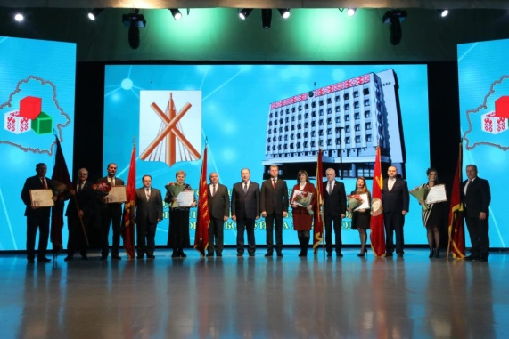
Лучшие трудовые коллективы и работников разных сфер наградили переходящими Почетными знаменами, дипломами, почетными грамотами, благодарностями и денежными премиями.

Немало сюрпризов и приятных моментов, прекрасные выступления творческих коллективов города подарил всем большой концерт, который прошел под знаком единства, спорта, красоты и любви к родной земле.

Маргарита Бушуева, фото Виктора Чабана и Александра Анташкевича. bobrlife.by

